Dragi 1.c,

sutra slavimo Praznik rada i Blagdan svetog Josipa Radnika.

1.svibnja - Sveti Josip Radnik
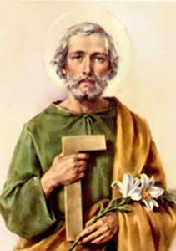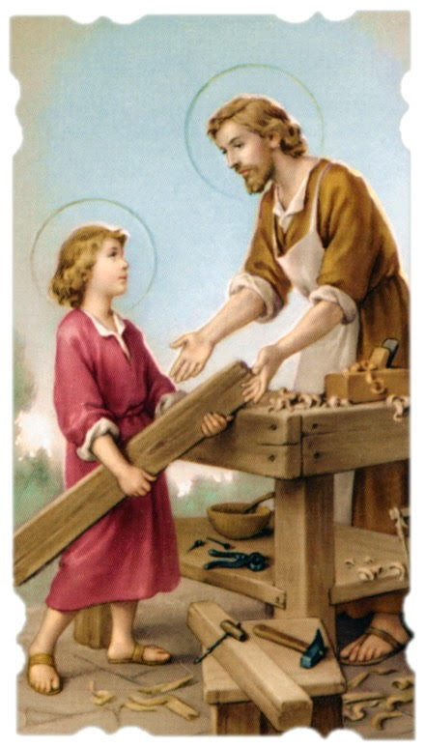

Pomolimo se zato Svetom Josipu:

Molitva svetom Josipu za obitelj

Sveti Josipe, vjerni čuvaru Marije i Isusa,
dolazimo danas k tebi moleći tvoju zaštitu za
naše obitelji od opasnosti, bolesti i zla.
Pouči nas, kao što si učio Isusa, vrijednosti rada da
možemo omiljeti Bogu po našim djelima i koristiti
naše talente i sposobnosti za dobro svih.
Neka nas primjer tvog života nadahne vjerno
živjeti Božje zapovijedi, da jednog dana s radošću
uđemo u vječnu ljubav Oca, Sina i Duha Svetoga.
O veliki sveti Bože, čuj i usliši našu
molitvu. Amen. Oče naš…

Zaigrajte online Memory ili online puzzle:
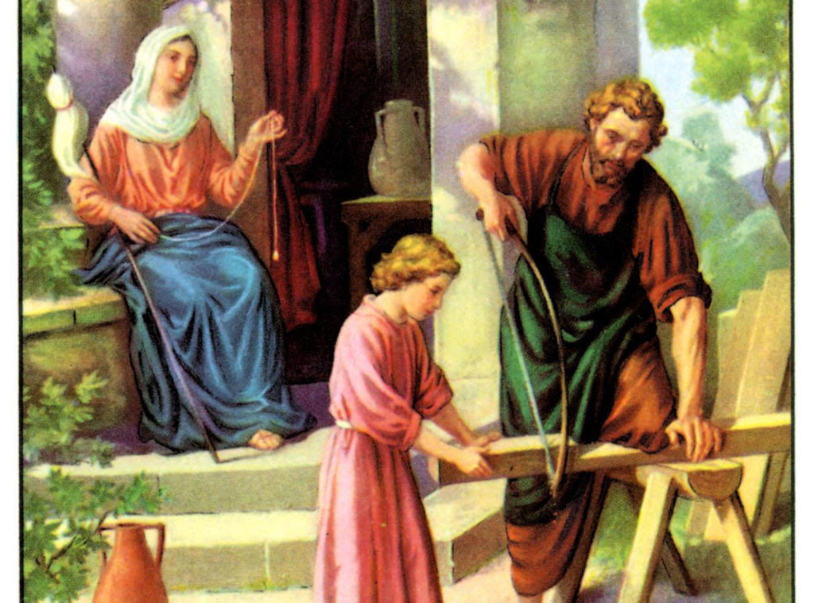
https://wordwall.net/hr/resource/451519/vjeronauk/sveti-josip
Ako imate printer - složite i ove jednostavne puzzle;
https://vjeronaucni-portal.com/wp-content/uploads/2018/03/Sveti-
Josip_puzzle_vjeronauk_djeca_s_poteskocama.pdf
...ili pobojite Svetog Josipa;

https://vjeronaucni-portal.com/wp-content/uploads/2015/03/Sveti_Josip_bojanka_vjeonauk.pdf

Budite radišni kao maleni Isus dok je pomagao svom zemaljskom ocu Josipu - tesaru! Radujem se svakoj fotografiji ( npr. fotkajte online puzzle koje ste složili pa mi pošaljite ili fotkajte rezultat Memory igrice ili samo crtajte, bojajte i sve mi pošaljite ...)
Voli vas “teta vjeronauk”

